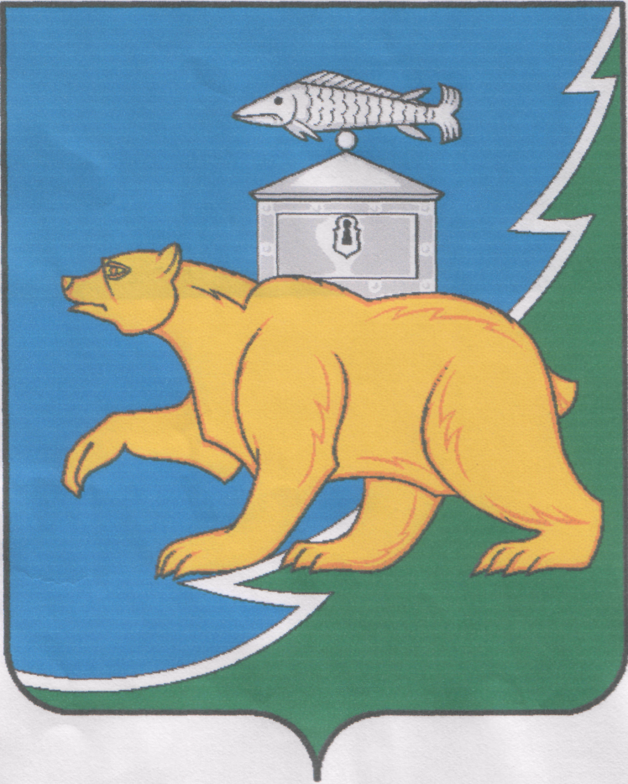

**Российская Федерация**

**Собрание депутатов Нязепетровского муниципального округа**

**Челябинской области**

**РЕШЕНИЕ**

от 27 января 2025 года № 141

г. Нязепетровск

Об утверждении состава комиссии

по делам несовершеннолетних

и защите их прав администрации

Нязепетровского муниципального округа

В связи со сложением своих полномочий отдельными членами комиссии по делам несовершеннолетних и защите их прав администрации Нязепетровского муниципального округа, в соответствии со ст. 22.1 Кодекса об административных правонарушениях РФ, во исполнение п.2 ст. 2 Закона Челябинской области «О наделении органов местного самоуправления государственными полномочиями в сфере организации работы комиссий по делам несовершеннолетних и защите их прав, рассмотрев ходатайство администрации Нязепетровского муниципального округа, на основании Устава Нязепетровского муниципального округа, Собрание депутатов Нязепетровского муниципального округа

решает:

1. Утвердить комиссию по делам несовершеннолетних и защите их прав администрации Нязепетровского муниципального округа в составе согласно приложению.

2. Считать утратившими силу решения собрания депутатов Нязепетровского муниципального района: от 24.09.2012 г № 331, от 22.04.2013 № 396, от 23.09.2013 г. № 451, от 22.12.2014 г. № 596, от 15.09.2015 г. № 678, от 30.01.2017 г. № 199, от 28.08.2017 г. № 277, от 30.08.2018 г. № 394, от 29.10.2018 г. № 410, от 20.04.2020 г. № 614, от 29.09.2021 г. № 174, от 15.12.2022 г. № 385, от 31.07.2023 г. № 464, от 24.01.2024 г. № 552, от 29.07.2024 г. № 614.

3. Настоящее решение вступает в силу со дня его подписания и подлежит официальному опубликованию на Сайте Нязепетровского муниципального района ([www.nzpr.ru](http://www.nzpr.ru), регистрация в качестве сетевого издания: Эл№ ФС77-81111 от 17 мая 2021 года).

4. Контроль исполнения решения возложить на постоянную комиссию Собрания депутатов по мандатам, регламенту, законности и местному самоуправлению (Салатов Д.И.).

Председатель Собрания депутатов

Нязепетровского муниципального округа А.Г. Бунаков

Приложение к

решению Собрания депутатов

Нязепетровского муниципального

округа от 27 января 2025 года № 141

**СОСТАВ**

**комиссии по делам несовершеннолетних и защите их прав**

**администрации Нязепетровского муниципального округа**

**Акишева Наталья Васильевна** – председатель Комиссии, заместитель Главы муниципального округа по социальным вопросам;

**Акишева Мария Анатольевна** – заместитель начальника Управления образования администрации Нязепетровского муниципального округа (заместитель председателя);

**Полякова Лариса Валерьевна** – ответственный секретарь Комиссии по делам несовершеннолетних и защите их прав администрации Нязепетровского муниципального округа;

**Члены комиссии:**

**Берсенёва Вера Сергеевна -** ведущий эксперт отдела реализации проектов и программ в сфере патриотического воспитания граждан;

**Данилов Валентин Николаевич** – директор ОКУ Центр занятости населения Нязепетровского района;

**Иванько Любовь Валерьевна** – ведущий специалист по организации работы отделения Движения Первых;

**Муфтакова Вероника Николаевна** – директор МБУ «Комплексный центр социального обслуживания населения» Нязепетровского муниципального округа;

**Мыльникова Ирина Петровна** – заместитель главного врача ГБУЗ «Районная больница г. Нязепетровск»;

**Никулин Александр Васильевич** – заместитель начальника ОМВД России по Нязепетровскому муниципальному району;

**Попилина Елена Петровна** – Заместитель директора по теоретическому обучению Нязепетровского филиала ГБПОУ «Каслинский промышленно-гуманитарный техникум»;

**Постников Дмитрий Михайлович** – заместитель руководителя следственного отдела по г. Верхний Уфалей СУ СК России по Челябинской области;

**Похвалин Евгений Алексеевич** – инспектор Верхнеуфалейского межмуниципального филиала ФКУ УИИ ГУФСИН России Челябинской области;

**Рафикова Евгения Юрьевна** – начальник Управления социальной защиты населения Нязепетровского муниципального округа;

**Сорокина Наталья Юрьевна** – начальник Отдела культуры администрации Нязепетровского муниципального округа;

**Тореева Ирина Николаевна** — начальник Управления по молодёжной политике, физической культуре и спорту;

**Фертиков Алексей Александрович** – врач психиатр-нарколог ГБУЗ «Районная больница г. Нязепетровск».